Ziele:
Wortschatz: Körperteile.
Kommunikation: Körperteile benennen, fragen und antworten: Was tut weh?
Grammatik: Genus und Plural der Körperteile, das Verb tun im Präsens, Singular und Plural, Personalpronomen im Dativ: mir, dir, ihr, ihm, uns, euch, ihnen, euch
Weitere wichtige Informationen:
Methoden: aktive, spielerische, kooperativ.
Formen: EA - Einzelarbeit, GA – Gruppenarbeit, PA- Partnerarbeit
Materialien: Kursbuch, Arbeitsbuch, Digitales Whiteboard oder Projektor, Arbeitsblatt: Suchsel
Warum bist du traurig?: https://wordwall.net/resource/72021528
Wem tut der Kopf weh?: https://wordwall.net/resource/71612336
Dauer: 45 Minuten

Verlauf der Stunde, Schritt für Schritt
1. Begrüßen Sie die SchülerInnen.
2. Zum Aufwärmen bekommen die SchülerInnen Arbeitsblätter mit dem Suchsel in zwei Varianten: leicht und schwer. Sie machen die Übung zu zweit und melden sich, wenn sie fertig sind.
3. Stellen Sie auch die Ziele der heutigen Unterrichtsstunde vor.
4. Die SchülerInnen schlagen ihre Bücher auf Seite 27 auf. Sie sehen sich die Bilder in Übung 3 an, lesen die Dialoge, hören ihnen zu und schreiben die entsprechende Zahl auf. Fragen Sie Ihre SchülerInnen, worum es in den Dialogen geht, und übersetzen Sie die neuen Vokabeln. Erklären Sie die Bedeutung und Verwendung des Verbs tun.
5. Um die Formen des Verbs tun und die entsprechenden Personalpronomen im Dativ zu üben, schlagen die SchülerInnen das Arbeitsbuch auf und bearbeiten die Übungen 3 und 4. Ihre Aufgabe ist es, die Sätze mit dem Pronomen mir, dir, ihr, ihm, uns, euch oder ihnen und mit der Verbform tut oder tun zu ergänzen. Korrigieren Sie sie im Plenum die beiden Übungen.
6. Zeigen Sie Ihren SchülerInnen Aktivität Warum bist du traurig? des interaktiven Materials. Sie müssen die passende polnische Übersetzung den Sätzen zuordnen. Machen Sie dann die interaktive Aktivität Wem tut der Kopf weh? Die Aufgabe Ihrer SchülerInnen ist es, sich die passenden Personalpronomen im Nominativ und Dativ zuzuordnen.
7. Anschließend schlagen die Schüler das Arbeitsbücher wieder auf und bearbeiten die Übung 5: Sie sollen zuhören und ankreuzen, was der jeweiligen Person weh tut und was ihr nicht weh tut. Überprüfen Sie dies mit der Klasse im Plenum.
8. Danach sollen sie sich die Bilder ansehen und die Sätze in Übung 6 vervollständigen.
9. Um den Inhalt am Ende der Stunde zu wiederholen, arbeiten die SchülerInnen in Paaren an der Übung 4 im Kursbuch. Sie sehen sich die Bilder an und sprechen mit ihrem Partner entsprechend dem Beispiel.
10. Verabschieden Sie sich von Ihren SchülerInnen.

Suchsel Körperteile: leicht
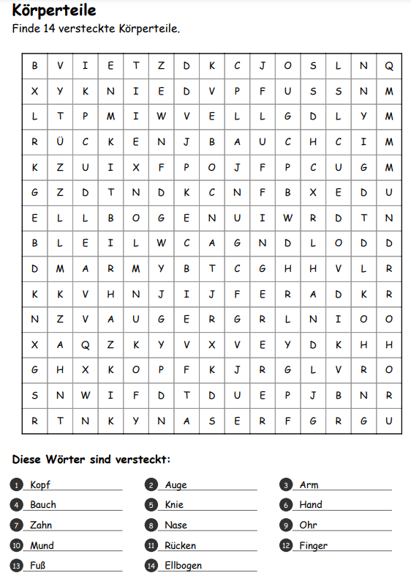

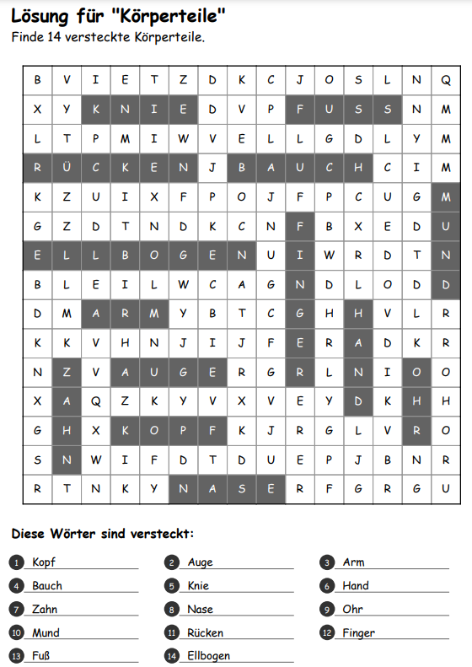

Suchsel Körperteile: schwer
